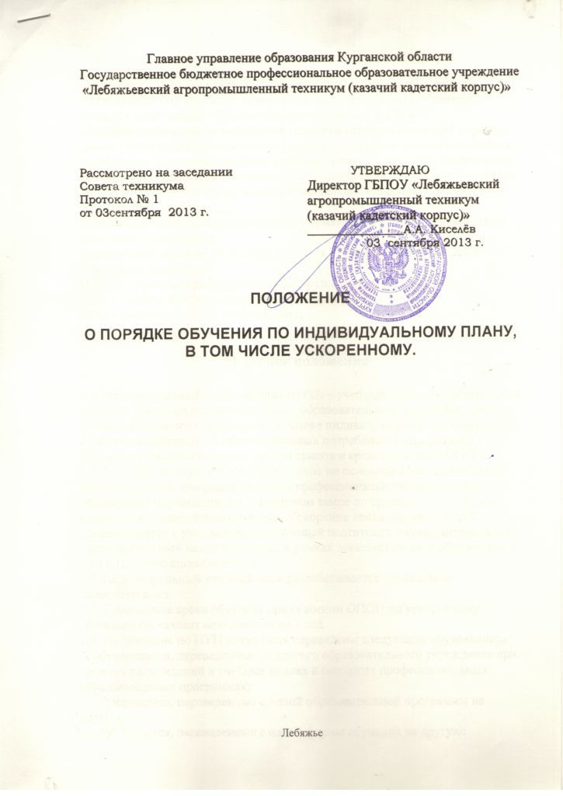

Положение о порядке реализации права обучающихся на обучение по индивидуальному учебному плану, в том числе ускоренное обучение, в пределах осваиваемой образовательной программы в ГБПОУ
«Лебяжьевский агропромышленный техникум (казачий кадетский корпус)»

(далее - Положение) устанавливает порядок реализации права обучающихся на обучение по индивидуальному учебному плану, в том числе ускоренному обучению в техникуме в соответствии с Федеральным законом от 29 декабря 2012 г. N 273-ФЗ "Об образовании в Российской Федерации".

Нормативные ссылки В настоящем документе использованы нормативные ссылки на следующие
стандарты и документы:

Федеральный закон от 29 декабря 2012 г. N 273-ФЗ "Об образовании в Российской Федерации".

ОПОП – основная профессиональная образовательная программа; СПО – среднее профессиональное образование; ИУП – индивидуальный учебный план; УО – ускоренное обучение

1 Общие положения

- Индивидуальный учебный план (ИУП) – учебный план, обеспечивающий освоение основной профессиональной образовательной программы среднего профессионального образования на основе индивидуализации ее содержания с учетом особенностей и образовательных потребностей конкретного обучающегося, а также путём выбора темпов и сроков освоения ОПОП.

- Ускоренное обучение (УО) – обучение по основной профессиональной образовательной программе среднего профессионального образования осваиваемой обучающимся в ускоренном темпе по сравнению с учебным планом при полном сроке обучения. Ускорение темпа освоения ОПОП осуществляется с учетом предшествующей подготовки обучающегося (в том числе полученной на производстве, в рамках дополнительного образования и т.д.) и (или) его способностями.

- Индивидуальный учебный план разрабатывается техникумом самостоятельно.

- Сокращение срока обучения при освоении ОПОП по ускоренному обучению составляет не более чем на 1 год.
- На обучение по ИУП могут быть переведены следующие обучающиеся:

обучающиеся, переведенныеиздругого образовательного учрежденияпр

наличии расхождений в учебных планах в основных профессиональных образовательных программах;

обучающиеся, переведенныесодной образовательной программы на

другую; обучающиеся, переведенные с одной формы обучения на другую;

обучающиеся, ранее отчисленные изколледжа и восстанавливающиеся

продолжения обучения в колледже, при наличии расхождений в учебных планах в основных профессиональных образовательных программах;
обучающиеся, получающиевтороеобразование;

спортсмены, график спортивной подготовки и выступлений которых

совпадают с календарным графиком учебного процесса (по представлению официальных документов организаций);

участник творческих коллективовафики,гр репетиций и выступлений которых совпадают с календарным графиком учебного процесса (по представлению официальных документов организаций);

обучающиеся, переводимыенаиндивидуальный учебный план виных

исключительных случаях по уважительным причинам.

1.6. На УО могут быть переведены следующие обучающиеся:

обучающиеся имеющие успеваемость только на «отлично» по всем

дисциплинам, профессиональным модулям в течение срока не менее 2 лет обучения, предшествующих принятию решения о таком переходе и имеющих потенциал для ускоренного обучения;

обучающиеся, имеющие квалификацию по профессии среднего

профессионального образования и зачисленные в колледж на обучение по программам подготовки специалистов среднего звена по специальностям СПО, соответствующим имеющейся у них профессии.

2 Порядок перевода обучающегося на обучение по индивидуальному учебному плану, в том числе по программам ускоренного обучения

- Перевод обучающегося на обучение по ИУП, в том числе по УО осуществляется по личному заявлению обучающегося, заявлению родителей (законных представителей) обучающегося и по представлению руководителя учебной группы по согласованию с заместителем директора.

- Перевод в число обучающихся техникума для обучения по индивидуальному учебному плану, в том числе на ускоренное обучение, производится приказом директора техникума, в котором отражается период обучения. Проект приказа готовит заместителем директора.

- Перевод обучающегося на ИУП, в том числе на УО осуществляется на срок не менее одного семестра.

- Основаниями для отказа в переводе обучающихся на ИУП или УО могут быть следующие причины:
 | низкие показатели | текущей успеваемости обучающегося;
 | низкие показатели | промежуточной аттестации обучающегося;
отсутствие документовили отказ в представлении документов, подтверждающих обоснованность перевода на ИУП или ОУ.

3 Порядок организации учебного процесса по индивидуальному учебному плану, в том числе по программам ускоренного обучения

- Индивидуальный учебный план оформляется в трех экземплярах, один из которых хранится в учебной части техникума, второй – у заместителя директора по учебной части, третий – у обучающегося.
- Контроль за освоением обучающимся ОПОП по ИУП, в том числе по УО осуществляет руководитель учебной группы и зам.директора по УР.

- При обучении по индивидуальному учебному плану, в том числе по программе ускоренного обучения, ведётся журнал учебных занятий. При организации учебного процесса основной формой освоения ОПОП является самостоятельная работа. Одновременно обучающемуся предоставляются индивидуальные консультации с записью в журнале учебных занятий.

- Обучающийся имеет право посещать теоретические занятия. Практические и лабораторные работы обучающийся должен отработать в полном объеме.
- По окончании освоения дисциплин, профессиональных модулей обучающийся проходит промежуточную аттестацию в форме, предусмотренной индивидуальным учебным планом.
- Обучающийся, завершивший полный курс обучения по основной профессиональной образовательной программе и успешно прошедший все предшествующие аттестационные испытания, предусмотренные индивидуальным учебным планом, допускается к государственной итоговой аттестации.

- Обучающемуся, успешно прошедшего государственную итоговую аттестацию, выдается документ об образовании и квалификации.

  - Обязанность и ответственность обучающегося

- Обучающийся берет на себя обязательства сводить к минимуму пропуск занятий по дисциплинам, профессиональным модулям.

- Обучающийся обязан чётко следовать индивидуальному учебному плану, отчитываться о выполнении ИУП перед зам. директора по УР
- Обучающийся обязан сдать в полном объеме промежуточную аттестацию в сроки, установленные ИУП.

- Обучающийся обязан в полном объеме освоить основную профессиональную образовательную программу.
- Обучающийся имеющий задолженности и не ликвидировавший их в установленные сроки отчисляется из техникума в соответствии с Положением о порядке предоставления академических отпусков, прекращения образовательных отношений, восстановления и перевода обучающихся техникума.

5. Права обучающегося, переведенного на индивидуальный учебный план, в том числе на ускоренное обучение

5.1. Обучающийся имеет право:
- посещать по своему усмотрению учебные занятия, предусмотренные для свободного посещения;
- заниматься самоподготовкой по индивидуальному графику;
- использовать учебно-методическую литературу и технические средства обучения, находящиеся в учебно-методических кабинетах и библиотеке техникума;
- получать индивидуальные консультации преподавателей.

